B&R na targach K w Dusseldorfie
Perfekcyjne rozwiązania dla przemysłu tworzyw.
B&R zaprezentuje kompletną ofertę rozwiązań automatyzacji dla przetwórstwa tworzyw sztucznych na targach K, które odbywają się w dniach 16-23 2013 ( hala A11, stoisko G26) Modułowość systemu B&R wraz z perfekcyjnie dobranymi komponentami sprawiają, że rozwiązanie automatyzacji jest dopasowane dokładnie do potrzeb aplikacji. Takie kompetencje są niezwykle skuteczne na rynku: każdego roku produkowanych jest na całym świecie ponad 20 000 maszyn do obróbki tworzyw sztucznych ze sterowaniem firmy B&R.
Kompletny system z jednego źródła
Automation Studio, środowisko programistyczne B&R, oferuje optymalne wsparcie projektującym modułowe maszyny i systemy. W bibliotekach technologicznych oprogramowania dostępne są najważniejsze funkcje, wykorzystywane w branży tworzyw sztucznych. Dzięki nim można w łatwy sposób poradzić sobie z najbardziej złożonymi procesami.
Wykorzystanie funkcji zintegrowanego sterowania hydrauliką eliminuje konieczność stosowania dodatkowych drogich urządzeń, a zintegrowanie robota lub funkcji pick-and-place w szafie elektrycznej maszyny gwarantuje znaczącą redukcję kosztów. Standardowe pakiety dla wytłaczarek i wtryskarek sprawiają, że również uruchomienie jest przeprowadzone skuteczniej. Dodatkowo, B&R wykorzystując swoja obecność na targach w Dusseldorfie, zaprezentuje w jaki sposób można wykorzystać zaawansowaną technologię ekranu wielodotykowego do łatwej i bezpiecznej obsługi wtryskarek.
POWERLINK - gwarancja wydajności dla maszyn do przetwórstwa tworzyw sztucznych
Sieć czasu rzeczywistego POWERLINK, bazująca na przemysłowym Ethernecie, od wielu lat ma już ugruntowaną pozycję na rynku. Ta zaawansowana technologia - standaryzowana według kryteriów IEC - pozwala na to, by otwartą platformę połączyć w jedno zintegrowane rozwiązanie automatyzacji w celu osiągnięcia korzyści wynikających z kompletnego rozwiązania.
Wbudowana efektywność energetyczna
Efektywne wykorzystywanie energii zaczyna się już w fazie projektowania maszyny. Narzędzie programistyczne Automation Studio pozwala na łatwą konfigurację urządzeń mechatronicznych i optymalizację doboru napędów. Na targach K, B&R zaprezentuje efektywne energetycznie rozwiązania napędowe dla maszyn przetwórstwa tworzyw sztucznych, które również w znacznym stopniu redukują ilość miejsca potrzebną w szafie elektrycznej.
Zwiększona konkurencyjność z optymalizacją produkcji.
Fabryka generuje wiele informacji, które - jeśli zostaną zebrane i efektywnie wykorzystane - mogą przyczynić się do zwiększenia konkurencyjności przedsiębiorstw w branży tworzyw sztucznych. W Dusseldorfie B&R zaprezentuje APROL Factory Automation - system do zbierania i ewaluacji danych produkcyjnych, stanów maszyn i zużycia energii.

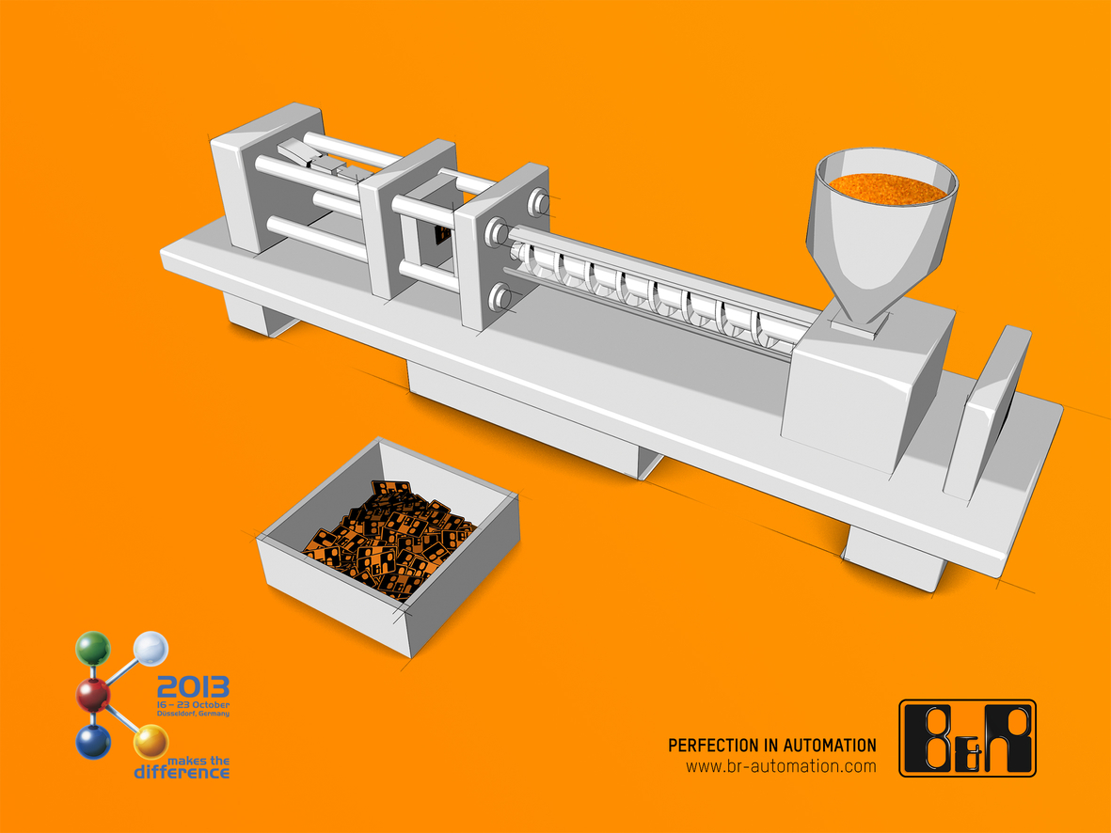
Rozwiązania B&R pomagają znacznie zwiększyć konkurencyjność firm z branży przetwórstwa tworzyw sztucznych. W jaki sposób można ją osiagnąć B&R zaprezentuje na targach K w hali A11, stoisko G26.

O firmie B&R
B&R to innowacyjna firma z branży automatyzacji z siedzibą w Austrii i przedstawicielstwami na całym świecie. Od 6 lipca 2017 B&R stała się jednostką biznesową Grupy ABB. Jako globalny lider w automatyce przemysłowej, B&R łączy najnowocześniejsze technologie z kunsztem inżynieryjnym, oferując klientom z praktycznie każdej branży kompleksowe rozwiązania z zakresu automatyki maszyn i automatyki zakładowej, sterowania napędami, interfejsów HMI oraz zintegrowanej technologii bezpieczeństwa. Dzięki standardom komunikacji przemysłowej IoT, takim jak OPC UA, POWERLINK i openSAFETY, a także z wydajnym środowiskiem programistycznym Automation Studio, B&R nieustannie przedefiniowuje przyszłość technologii automatyzacji. Duch innowacyjności, który prowadzi B&R na szczyt przemysłowej automatyzacji, jest wzmacniany zamiłowaniem do upraszczania procesów i wyprzedzania oczekiwań klientów.
Aby uzyskać więcej informacji odwiedź stronę www.br-automation.com

